2023-2024学年广东省中山市物理九年级期末试卷
一、单选题：本大题共7小题，共21分。
1.下列能源中属于可再生能源的是( )
A. 石油 B. 核能 C. 天然气 D. 太阳能
2.编钟是中国最古老的乐器之一，编钟大小不同是为了改变声音的( )
A. 速度 B. 音色 C. 响度 D. 音调
3.下列说法中正确的是( )
A. 液体很难被压缩，是因为分子间没有间隙
B. 原子核由不带电的质子和带正电的中子构成
C. 物体温度越高，分子热运动的速度越大，分子动能也越大
D. 摩擦起电的实质是质子的电荷发生了转移
4.由欧姆定律$I=\frac{U}{R}$变形可得$R=\frac{U}{I}$，以下说法正确的是( )
A. 导体的电阻跟它两端的电压成正比
B. 导体的电阻跟通过它的电流成反比
C. 导体的电阻跟它两端的电压和通过它的电流无关
D. 导体的电阻由它两端的电压和通过它的电流的比值决定
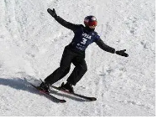
5.2022年2月8日，在北京冬奥会自由式滑雪大跳台项目决赛上，中国选手谷爱凌获得金牌。如图所示，当她静止站立在水平领奖台上时，下列是一对平衡力的是( )
A. 领奖台受到的重力和领奖台对地面的压力
B. 谷爱凌受到的重力与谷爱凌对领奖台的压力
C. 谷爱凌受到的重力与领奖台对谷爱凌的支持力
D. 谷爱凌对领奖台的压力与地面对领奖台的支持力
6.以下关于家庭电路的说法或做法正确的是( )
A. 金属外壳的家用电器，其外壳必须接地 B. 空气开关“跳闸”一定是短路引起的
C. 若家用电器起火，应尽快用水将其扑灭 D. 电动车可以在楼道内长时间充电
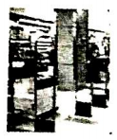
7.商场和超市出口处的报警器由检测天线、检测门、检测器构成。营业员在结账后，会将贴在商标上具有磁性的软标签消磁。若商品的软标签未经消磁而经过检测通道，检测天线便检测到商品上标签的磁性，从而将机械运动转化为电流，显示在仪表上。由此可见，报警器的原理与下列图中原理相同的是( )

A. 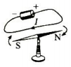 B. 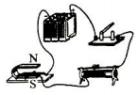
C. 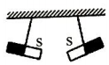 D. 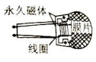
二、填空题：本大题共8小题，共27分。
8.在地球上发射同步卫星，加速升空的过程中，其携带的照相机的机械能______ ；若卫星通信用的电磁波频率变高，则波长______ $($以上两空选填“变大”、“不变”或“变小”$)$；卫星绕地球同步运动过程中，以地球为参照物，同步卫星是______ 。$($选填“运动”或“静止”$)$的。
9.光学相关的现象①“海市蜃楼”、②“镜花水月”、③“一叶障目”中由于光的直线传播引起的现象______ $($填序号$)$；由于光的折射引起的现象是______ $($填序号$)$；电影院内各个位置的观众都能看到银幕上的画面，这是由于光在银幕上发生了______ $($选填“镜面反射”或“漫反射”$)$的缘故。
10.非物质文化遗产——画“糖人”，是我国的一种民间艺术。艺人先将红糖放在热锅里，通过______ 的方式使糖的内能增大、温度升高而______ 成糖汁；然后用小勺子将糖汁淋在模板上塑形，待糖汁______ 后$($以上两空均填物态变化名称$)$，栩栩如生的“糖人”就制成了。
11.如图所示的三幅图中，图甲、乙是两个演示实验，丙是四冲程汽油机工作过程的一个冲程。图丙是______ 冲程，与图丙所示冲程原理相同的是______ $($选填“甲”或“乙”$)$图所示的演示实验。已知汽油的热值是$4.6×{10}^{7}J/kg$，则完全燃烧50g汽油放出的热量为______ J。
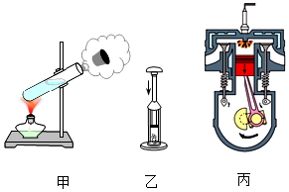
12.用如图所示的滑轮组，拉动水平地面上重为100N的物体匀速前进2m，测出绳子上A点拉力的大小为16N，忽略滑轮和绳重，绳子末端的拉力F至少要等于______ N，力F做功______ J，此时物体受到地面的摩擦力大小为______ N。
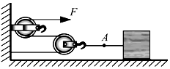
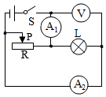
13.如图所示的电路中，电源电压不变，闭合开关后，当滑片P向左移动时，灯泡L亮度______ ，电压表V示数______ 电流表$A_{1}$示数______ 。$($以上三空均选填“变大”、“不变”或“变小”$)$

14.如图1所示，水平面上圆筒内装有某液体，用弹簧测力计悬挂密度为$1.5×{10}^{3}kg/m^{3}$的圆柱体，从圆柱体下底面接触液面开始，缓慢浸入直到其完全浸没在液面下一定深度，弹簧测力计示数F与圆柱体下底面到液面的深度h的关系如图2所示，若筒内液体没有溢出，则圆柱体的高度为______ m，浸没后圆柱体所受的浮力大小为______ ，筒内液体的密度是______ $kg/m^{3}$。
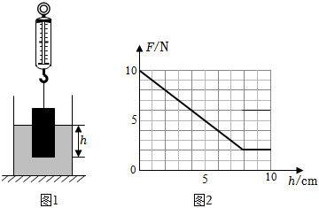
15.$(1)$如图甲体温计的读数为______ ${}^{℃}$，它是利用液体______ 的性质制成的；
$(2)$用焦距为$10.0cm$的凸透镜进行“探究凸透镜成像规律”实验时，光具座上蜡烛、凸透镜、光屏三者的位置关系如图乙所示，测量此时蜡烛和透镜两者中心的距离为______ cm，烛焰可通过凸透镜成______ $($选填“正立放大”、“倒立放大”或“倒立缩小”$)$的像；
$(3)$如图丙所示，电能表的示数是______ $kW⋅h$；若该电能表的表盘转30转，则电路消耗电能______ J。
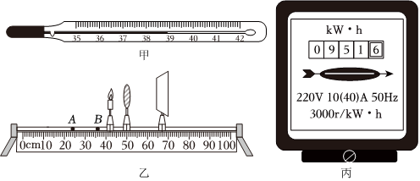
三、作图题：本大题共3小题，共7分。
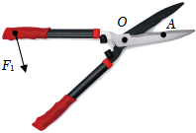
16.如图所示，生活中的剪刀可看作杠杆，O为支点，要用剪刀将竹签剪断，画出图中动力$F_{1}$的力臂$l_{1}$，并在A点画出阻力$F_{2}$的示意图。

17.请根据给出的入射光线，画出经凹透镜后的折射光线，再画出折射光线经平面镜后的反射光线。
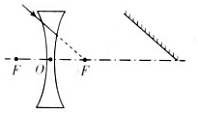
18.温度自动报警器的工作原理如图所示，在水银温度计的上方封入一段金属丝，当温度没有达到金属丝下端所指示的温度时，绿灯亮；当温度达到金属丝下端所指示的温度时，红灯亮，同时电铃响，此时电铃与红灯串联，请根据以上要求，用笔画线代替导线，完成工作电路部分的连接。$($要求导线不交叉$)$
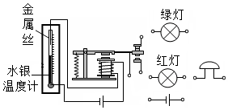
四、实验探究题：本大题共4小题，共26分。
19.在“探究液体压强与哪些因素有关”的实验中，小明猜想：液体的压强可能与液体的密度、深度、方向等因素有关。
$(1)$实验中通过U形管两侧液面高度差反映液体内部压强的大小；实验前若用手按压微小压强计金属盒的橡皮膜时，发现U形管两侧液面高度差不变，可能的原因是______ 。
$(2)$如图所示是小明用改进后的微小压强计探究影响液体压强因素的三个实验装置。
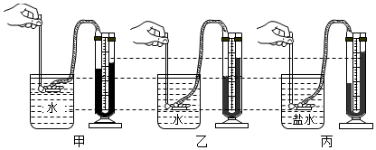
①在图乙实验中，保持探头在水中的深度不变，改变其方向，发现U形管两侧的液面高度差不变，由此可以初步得出结论：在同种液体的相同深度处，液体向各个方向的压强______ ；
②要探究液体的压强与液体的密度是否有关，应选取装置______ 来进行探究；
③对比装置______ 中的实验现象可知：同种液体，液体压强的大小与______ 有关；
小明由此联想到：汽车落水或者遇雨被淹，时间越长，车在水中的位置往往就会越深，推开车门所需要的力就越______ 。
20.小华在“测量小灯泡的额定功率”实验中，所用小灯泡上标有“$3.8V$”字样，电源电压恒为6V。
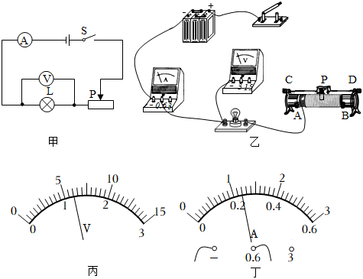
$(1)$根据图甲所示的电路图，请用笔画线代替导线，完成图乙所示实物图的连接。
$(2)$小华按图甲正确连接实物电路后，电压表选择最大量程，闭合开关进行试触，发现灯泡不发光，电流表指针几乎不偏转，电压表指针静止时如图丙所示，原因可能是______ 。
$(3)$排除故障后开始实验，小华在调节变阻器滑片的过程中，眼睛应注视______ 的示数，直至灯泡正常发光，此时电流表如图丁所示，则灯泡的额定功率为______ W。
$(4)$小华刚准备拆除电路结束实验时，同组的小红提出：在调节变阻器滑片使灯泡正常发光时，电压表的示数很难准确达到$3.8V$，由此造成测量误差较大；在排除故障后，对实验电路作出一定的改动，利用原器材就能提高测量数据的精确度。请你帮小红将实验步骤补全：
①断开开关，电压表用$0∼3V$的量程，______ ；
②闭合开关，调节滑动变阻器的滑片，使______ ，并记录此时电流表的示数；
③利用测出的实验数据，计算出灯泡的额定功率。
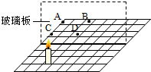
21.在“探究平面镜成像的特点”实验中。
$(1)$小明实验时用半透明玻璃板作为成像器材，目的是______ ；
$(2)$选择两只大小外形完全相同的蜡烛是为了______ ；
$(3)$将蜡烛放在方格纸上如图所示位置，其像的位置最靠近______ $($
选填：“A”、“B”、“C”或“D”$)$处，若在像的位置放一光屏，则屏上______ $($选填：“能”或“不能”$)$承接到像；
$(4)$若用不透明的纸遮挡玻璃板的左半部分，小明通过玻璃板的右半部分观察到蜡烛的像______ $($选填序号：$A.$完整，大小不变$B.$变为原来的一半$C.$变暗$)$；
$(5)$根据实验的经验可知，如果白天在较暗的室内照镜子，为了更清楚看到自己的面容，人应该让______ $($选填：“镜子”、“脸”或“镜子和脸都”$)$朝向窗户；
$(6)$因为蜡烛燃烧会变短，小强改用两块相同的圆柱体铜块代替蜡烛。利用圆柱体做实验，除了亮度比蜡烛暗之外，另一个缺点是______ 。
22.压力传感器是电子秤中的测力装置，可视为阻值随压力而变化的压敏电阻，小刚从某旧电子秤上拆下一个压力传感器，探究其阻值与所受压力大小$($不超过$250N)$的关系，如图甲所示是小刚设计的实验电路图，电源电压恒定，$R_{0}$为定值电阻，$R_{1}$为压力传感器。
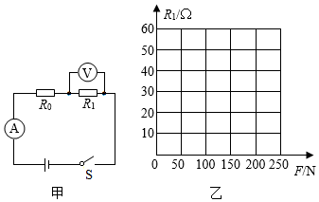
$(1)$连接电路时开关应______ ；电路中$R_{0}$的主要作用是______ ；
$(2)$闭合开关，逐渐增大$R_{1}$受到的压力，读出电流表和电压表的示数，计算出对应的$R_{1}$的阻值，记录数据如表格所示，第5次测量时，电压表示数为4V，电流表示数为$0.2A$，此时$R_{1}$的阻值为______ $Ω$；
$(3)$请根据表格中的数据在图乙中画出$R_{1}$随F变化的关系图像；
次数 | 1 | 2 | 3 | 4 | 5 | 6
$$F/N$$ | 0 | 50 | 100 | 150 | 200 | 250
$$R_{1}/Ω$$ | 60 | 50 | 40 | 30 |  | 10
$(4)$通过实验探究可归纳出，$R_{1}$的阻值随压力F大小变化的关系式为______ ；当$R_{1}$的阻值为$32Ω$时，$R_{1}$上受到的压力是______ N，假设此压力等于所秤物体的重力的2倍，则电子秤应显示物体质量为______ kg。
五、计算题：本大题共2小题，共13分。
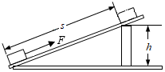
23.如图所示，斜面长$s=2m$，高$h=0.5m$，建筑工人将质量$m=40kg$、长度$a=50cm$、宽度$b=20cm$、高度$c=10cm$的长方体模具用$F=150N$沿斜面向上的拉力将物体从斜面底端匀速拉到顶端，用时15s，g取$10N/kg$。求：
$(1)$长方体模具的密度；
$(2)$将物体从斜面底端拉到顶端过程中，需要克服物体重力所做的功；
$(3)$拉动物体的过程中，拉力的功率。
24.图甲是具有高温、低温两挡的家用电热饭盒，高温挡电功率为242W，简化电路如图乙所示，$R_{1}$、$R_{2}$均是发热电阻，且$R_{2}$的阻值是$R_{1}$的4倍。求：
$(1)R_{1}$和$R_{2}$的阻值；
$(2)$正常工作时，低温挡的功率；
$(3)1kg$饭菜吸收$7.26×{10}^{4}J$的热量，升高的温度。[饭菜的比热容取$3×{10}^{3}J/(kg⋅^{℃})]$
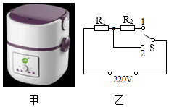

六、综合题：本大题共1小题，共6分。
25.阅读材料：完成下面问题。
负压式救护车负压救护车，又被称为“最强口罩”，是救护车的一种，新冠疫情期间主要用于危重感染患者的转运与抢救。
那么，什么是负压式救护车？这种救护车较常见的救护车又有何区别呢？其实，这种车最大的特点是负压。所谓负压，就是利用技术手段，使车内气压低于外界大气压，这样空气在自由流动时只能由车外流向车内，并且可以利用真空泵将车内的空气通入特制的电热丝容器内进行高温消毒后排出，在转运和救治传染病人时可以最大限度地减少交叉感染的几率。车上还配备了呼吸机、除颤仪、心电监护仪等全套抢救设备，安装了消毒灯、中心供氧接口等，后期清创缝合手术和心肺复苏等抢救都可以在救护车上进行，这在普通救护车上是难以实现的。
$(1)$相比较于普通救护车，“抗击疫情”中使用负压式救护车的最大好处是______ ；
$(2)$在利用电热丝高温消毒的过程中，是将______ 能转化成______ 能；
$(3)$负压救护车内安装了消毒灯、中心供氧接口等设备，消毒灯主要是利用______ $($选填“红外线”、“可见光”或“紫外线”$)$进行消毒的；
$(4)$负压空间的产生主要是通过排风机向车外空间主动排风，以及舱室的密封处理实现的。若大气压为$1.0×{10}^{5}Pa$，车内气压为外界的$90\%$，车顶的面积大约为$4m^{2}$，车顶受到的内外压力差为______ N；
$(5)$设车载排风机每t时间段排出空气的体积为V，每立方米这样的空气的动能是E，若该排风机的效率为$η$，则该排风机的功率的表达式为______ 。
答案和解析

1.【答案】D
【解析】解：
AC、石油、天然气属于化石能源，用完很难再生，是不可再生能源，故AC错误。
B、核能不能短时间内从自然界补充，属于不可再生能源，故B错误。
D、太阳能可以源源不断地从自然界获取，属于可再生能源，故D正确。
故选：D。
$(1)$可再生能源的概念：像风能、水能、太阳能等可以在自然界源源不断地得到，把它们称为可再生能源。
$(2)$不可再生能源的概念：化石能源、核能等能源会越用越少，不能在短期内从自然界得到补充，这类能源称为不可再生能源。
理解可再生能源和不可再生能源的概念，可解答此题。
2.【答案】D
【解析】解：钟振动频率的大小与编钟钟体的大小有关，编钟钟体越小，越容易振动，频率越高，发出声音的音调越高，故D正确。
故选：D。
物理学中把人耳能感觉到的声音的强弱称为响度，把声音的高低称为音调。
本题考查了音调、响度、与音色的区分，属于基础题。
3.【答案】C
【解析】解：$A.$任何分子之间都存在间隙，液体很难被压缩，是因为分子间存在斥力，故A错误；
B.原子核由带正电的质子和不带电的中子构成，故B错误；
C.物体温度越高，分子热运动的速度越大，分子运动得越剧烈，分子动能也越大，故C正确；
D.摩擦起电的实质是电子发生了转移，而不是质子发生了转移，故D错误。
故选：C。
分子间存在着相互作用的引力和斥力，分子之间存在间隙。
原子核由带正电的质子和不带电的中子构成。
从分子运动论的观点讲，温度反映了物体内部分子无规则运动的剧烈程度，温度越高，分子无规则运动越剧烈。
以上内容仅为本文档的试下载部分，为可阅读页数的一半内容。如要下载或阅读全文，请访问：https://d.book118.com/528143047137006023

